PEC-10 Informe de Gestión Institucional– ( Anexo 10)

PREMIO ECUATORIANO DE CALIDAD Y EXCELENCIA

INFORME DE RELATORIO DE GESTIÓN INSTITUCIONAL

Nombre de la institución que postula
LOGO INSTITUCIÓN

Máxima Autoridad: ………………………………………………
Líder del Proceso de Mejora Continua: ……………………
Dirección Matriz: ………………………………………………
Teléfono Matriz: ………………………………………………..
Sector:……………………………………………………………….
Categoría:…………………………………………………………

QUITO, MES Y AÑO

INDICE (Ejemplo)

Presentación .……………………………………………………………….1
Respuestas a los Criterios y Subcriterios del MECE
- Liderazgo
1.1 Dirigir a la institución desarrollando su misión, visión y
valores …………………………………………………………………….…6
1.2 Gestionar la institución, su desempeño y su mejora
Continua……………………………………………………………………..7
1.3 Motivar y apoyar a los servidores públicos de la
institución y actuar como modelo de referencia………………...............9
1.4 Gestionar relaciones eficaces con las autoridades
políticas y otros grupos de interés……………………….…………...…..12
Glosario……………………………………………………………………...68

Presentación (5 hojas máx)

Base Legal Institucional:

……………………………………………………………………………………………………………………………………………………………………………………………………………………………………………………………………………………………………………………………………………………………………………………………………………………………………………………

Misión, Visión, Objetivos Estratégicos, Valores

……………………………………………………………………………………………………………………………………………………………………………………………………………………………………………………………………………………………………………………………………………………………………………………………………………………………………………………

Procesos Sustantivos (Describir brevemente que se realiza en cada proceso sustantivo)

……………………………………………………………………………………………………………………………………………………………………………………………………………………………………………………………………………………………………………………………………………………………………………………………………………………………………………………

Servicios (Describir brevemente los servicios que se brindan)

……………………………………………………………………………………………………………………………………………………………………………………………………………………………………………………………………………………………………………………………………………………………………………………………………………………………………………………

Ciudadano / Usuario
Ejemplo de Tabla (puede incluirse otra)

 |  |  |  |  | INFLUENCIA | INTERÉS
No. | NOMBRE | ROL | NECESIDADES | EXPECTATIVAS | NIVEL | ACTUAL | ESPERADO
1
2
3
4

Alianzas Estratégicas

……………………………………………………………………………………………………………………………………………………………………………………………………………………………………………………………………………………………………………………………………………………………………………………………………………………………………………………

Reconocimientos, Certificaciones, Premios recibidos

Nombre del Reconocimiento, Certificación, Premios | Alcance | Año

Organigrama

Adjuntar organigrama indicando las áreas, sectores, direcciones con nombre y apellido de los responsables.

Otros

………………………………………………………………………………………………………………………………………………………………………………………………………………………………………………………………………………………………………………………………………

Respuestas a los Criterios y Subcriterios del MECE

- Liderazgo
  - Dirigir a la institución desarrollando su misión, visión y valores (Ejemplo)

Establecimiento de la misión, visión y estrategia

La Alta Dirección establece la visión, misión, valores y estrategia de la organización a través de un proceso participativo y de consulta en la formulación del PEI (Ver Figura 1.1), lo que asegura su adecuado despliegue y comunicación dentro de la institución.

Este proceso se realiza conforme al procedimiento vigente de ABC.

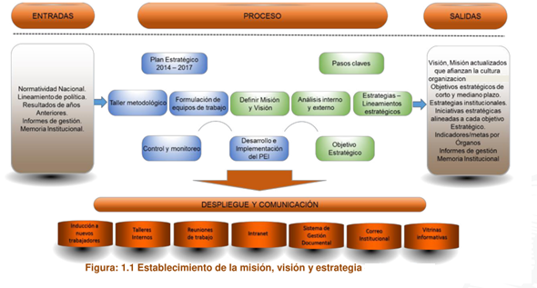
Promoción de los valores de la institución
Los miembros de la Alta Dirección promueven los valores de la ONPE a través de sus acciones, lineamientos y comunicación a todo el personal (Ver Tabla 1.1).

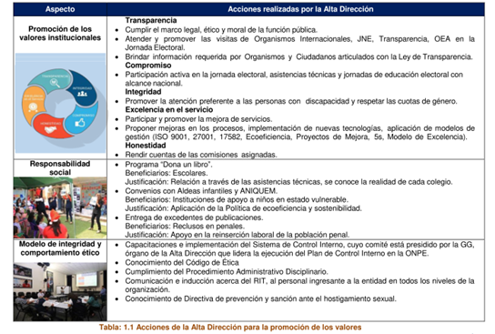

Glosario

